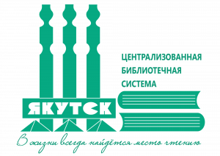
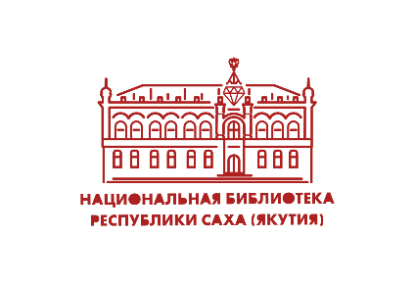
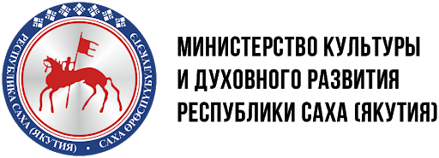
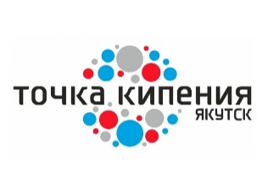
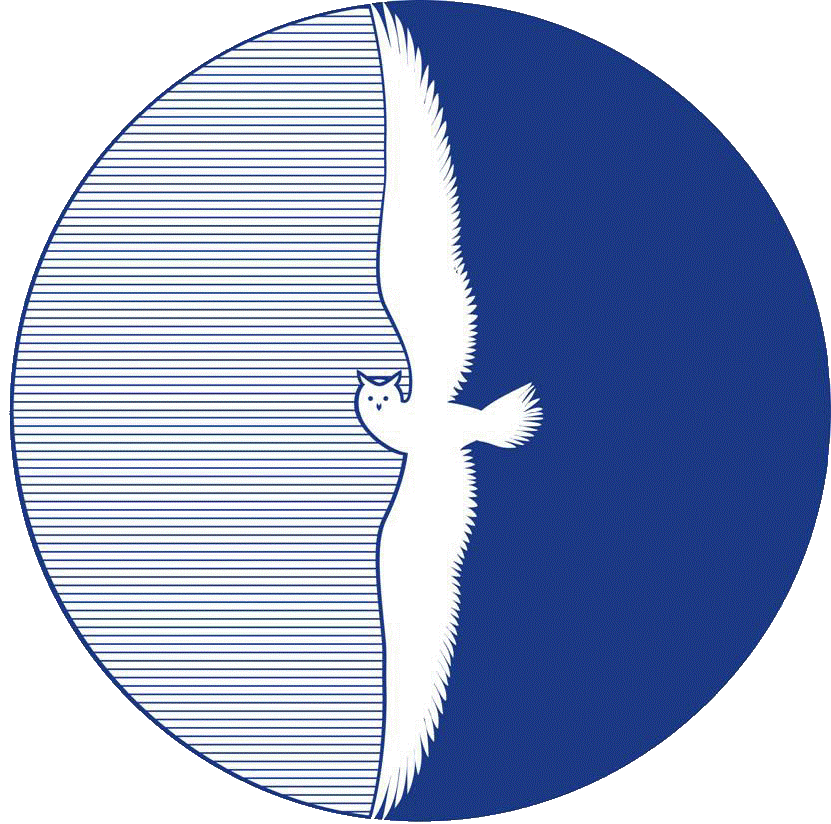

ИНФОРМАЦИОННОЕ ПИСЬМО
II Форум молодых библиотекарей
Республики Саха (Якутия)
«БиблиоМИКС»
7–8 июня 2021 года
Уважаемые коллеги!
Приглашаем вас принять участие в II Форуме молодых библиотекарей Республики Саха (Якутия) «БиблиоМИКС».
Целевая аудитория форума: молодые библиотекари Республики Саха (Якутия) в возрасте до 35 лет (включительно), студенты кафедры «Библиотечно-информационная деятельность» ФГБОУ ВО «АГИКИ».
Цели Форума: содействие раскрытию творческого потенциала молодых библиотекарей, выявлению и поддержки лидеров библиотечной молодежи Якутии, создание универсальной платформы для обмена опытом и самореализации активной молодежи.
Задачи Форума:
- образовательная: содействие интеллектуальному и инновационному развитию, творческой самореализации, успешной профессиональной социализации;
- информационная: создание единого информационного пространства развития библиотечной молодежи Якутии. Содействие созданию условий для постоянного взаимодействия, обмена опытом, творческого и профессионального роста молодых специалистов;
- интеграционная: активное участие молодых библиотекарей в республиканских, межрегиональных и федеральных проектах по развитию библиотечного дела Якутии;
- развитие лидерских качеств среди инициативной и активной части молодых специалистов
- создание привлекательного имиджа профессии библиотекаря для молодежи;
- привлечение внимания общественности к проблемам библиотечного дела в Республики Саха (Якутия).
Организаторами Форума молодых библиотекарей являются:
- Министерство культуры и духовного развития Республики Саха (Якутия)
- Национальная библиотека Республики Саха (Якутия)
- МБУ «ЦБС» ГО «г.Якутск»
- Арктический государственный институт культуры и искусств
- Пространство коллективной работы «Точка кипения-Якутск»
Общая информация: Форум проводится в формате онлайн, через ZOOM Национальной библиотеки РС (Я). В рамках работы форума будут организованы лекции, мастер-классы и деловая игра. Всем участникам форума выдается сертификат, подтверждающий участие в форуме.
Заявки на участие в форуме принимаются до 4 июня 2021 г. E-mail для электронного представления заявок: forum_bibliomiks@nlrs.ru. В названии файла должна быть указана фамилия участника конференции и пометка – «ФОРУМ 5». Форма заявки прилагается. (Приложение 1)
С более подробной информацией можно ознакомиться на сайте www.nlrs.ru в разделе «Профессионалам», а также по телефону 8-914-297-71-09 (председатель оргкомитета форума - Неустроева В.А.), 8-914-293-18-71 (зам. председателя оргкомитета форума - Анисимова А.М.).

